Защитим будущее,
извлекая уроки из прошлого

УРОКИ, ИЗВЛЕЧЕННЫЕ ИЗ АВАРИИ
Дата происшествия: | 30.07.2017 | Мероприятия по локализации и устранению причин аварии:  - Проведение аварийно-восстановительных работ;  - Обстоятельства и причины данной аварии довести до сведения персонала АО «Газпром газораспределение Тула». Результаты расследования аварии рассмотреть в АО «Газпром газораспределение Тула» для принятия решений, направленных на ликвидацию причин аварий;  3.2. Провести мониторинг наиболее молниеопасных участков газопроводов. Разработать мероприятия по исключению случаев воздействия явлений природного характера в виде удара молнии на технические устройства и составные части газопроводов;  3.3. Провести экспертизу промышленной безопасности (техническое диагностирование) поврежденного участка газопровода.  Извлеченные уроки:  Организация, эксплуатирующая сети газораспределения и газопотребления обязана обеспечивать их сохранность в течение срока эксплуатации, а также выявлять молниеопасные участки газопроводов и принимать меры по недопущению аварийных ситуаций.  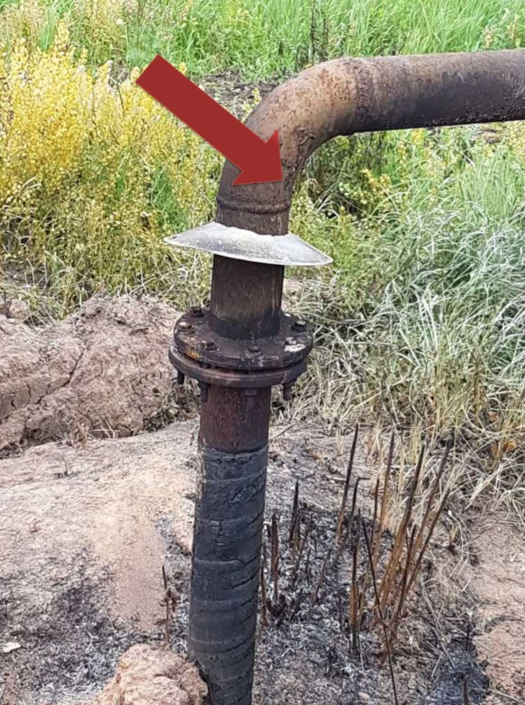
Наименование организации: | АО «Газпром газораспределение Тула»
Ведомственная принадлежность: | ОАО «Газпром»
Место аварии: | Газопровод высокого давления II категории (Р<0,6 МПа)  Ǿ 108 мм выход из земли в надземное исполнение расположенного вдоль трассы Тула-Шатск в районе дер. Частинские Выселки, Ленинского района, Тульской области
Вид аварии: | Выброс опасных веществ
Краткое описание аварии:
В результате внешнего высокотемпературного воздействия, возникшего в результате электрического разряда в атмосфере (грозовой разряд молнии) был поврежден газопровод высокого давления II категории (Р<0,6 МПа) Ду-100 мм, а именно установленное на выходе газопровода из земли изолирующее фланцевое соединение Ду 100 мм. Имел место выброс природного газа в атмосферу с последующим воспламенением газовоздушной смеси. Причиной возникновения пожара послужило воспламенение газовоздушной смеси, образовавшейся в результате разрушения прокладки ИФС и его разгерметизации от теплового проявления электрического разряда в атмосфере (грозовой разряд молнии).

Последствия аварии:
(в т.ч. наличие пострадавших, ущерб)
Экономический ущерб от аварии отсутствует.
Пострадавших нет. В результате аварии от газоснабжения были отключены газораспределительные устройства в н.п. д. Бежка, дер. Сеженские Выселки, дер. Морозовка, с. Частое, дер. Частинские Выселки, н.п. Новоселки, н.п. Перевал, д. Оленино, д. Пещерево, с. Теплое Тульской области.

1. Технические причины аварии:
1.1. В результате теплового воздействия разряда молнии произошла разгерметизация фланцевого соединения изолирующего фланцевого соединения с последующим выбросом природного газа и возгоранием.

2. Организационные причины: Отсутствуют.

